**技术报告**

姓名： 学号： 班级：

## 需求分析：

**系统需求：**

仓库管理与我们的生活息息相关，随着经济的发展，仓库的货物越来越多，人为的统计仓库数据效率低下，而为了追求高效率的仓库管理方式，全面自动化、信息化则是其中重要的部分，整个系统围绕着则是给管理员简便的管理货物的方式来开发，以提高管理货物人员的效率。

**功能需求**

**进货功能：**

1、在仓库进货时，如果仓库中没有此商品，则为仓库增添新的商品项目

1. 在仓库进货时，如果仓库中已有此商品，则增加此商品的库存量

**出货功能**

1. 在仓库出货时，减少对应商品的库存量
2. 在仓库出货时，如果这是货物是此商品的最后一批货（库存量为0），则删除仓库中此商品项目

**查询功能**：

1. 根据货物的名称，查询指定的货物。
2. 显示仓库的货物表

**日志功能：**

1. 在货物出货或者进货时，打印相关的记录到日志文件中

2、在货物文件中记录货物的名称和数量，查询时可以直接在文件中查询。

## 实现思路:

**功能结构图：**

仓库管理系统

进货

出货

增加库存

新增商品

减少库存

删除商品

查询

显示库存

查找商品

日志

记录货物

打印日志

本仓库管理系统主要有四大模块，四大模块分别对应出货、进货、查询、日志，主要对出货、进货和查询、日志货物文件记录的操作进行管理。

进货模块中又细分为增加库存和新增商品子功能，当进货时，若此商品在仓库中没有库存，则在仓库库存条目中新增此商品项目，若已有此类商品，则根据进货量增加对应的库存量。

出货模块中又细分为减少库存和删除商品子功能，当出货时，减少对应商品的数目，注意到当库存不足时，出货失败，且若出货成功并且库存为0时，删除仓库目录中此商品项目。

查询模块，有两大功能，第一是显示仓库库存，将库存的货物及其数量列出来，第二是根据货物名称查找某一商品是否存在库存及其库存量。

日志模块，有两个功能，第一日志记录对应的是出货和进货时对应的时间和出货名称和数量，第二是对应将货物库存信息记录至相应的文件。

## 数据设计：

**结构体：记录货物的名称和数量**

struct Goods {

char name[100]; //记录货物名

int count; //记录货物数量

};

## 函数设计：

**进货：**

//进货，对应进货模块，表示当前进货一批数量为count的name商品

bool add_goods(char name[], int count);

//更新库存信息，对应增加库存子功能，对name商品新增count数量

bool increase_count (char name[]，int count);

//更新库存列表，对应新增商品子功能，新增name商品且初始数量为count

bool add_to_list(char name[], int count);

**出货：**

//出货，对应出货模块，表示当前出货一批数量为count的name商品

bool delete_goods(char name[], int count);

//更新库存信息，对应减少库存子功能，对name商品减少count数量

bool increase_count(char name[], int count);

//更新库存列表，对应删除商品子功能，删除商品列表中name商品

bool delete_from_list(char name[]);

**查询：**

///显示当前库存列表，包括商品名及其库存量

void show_goods();

//查看仓库中的name商品

struct Goods find_goods(char name[]);

//查找货物

Good find_goods(char name[])

**日志：**

//把出库和入库记录写入日志文件夹

void write_log(char name[], int count, int flag);

//文件读写

//写文件

void Save_file();

//读文件

void Open_file();

int increase_count(char name[], int count);

//更新库存列表，对应新增商品子功能，新增name商品且初始数量为count

int add_to_list(char name[], int count);

## 输入与输出

执行程序，初始货物文件内容：

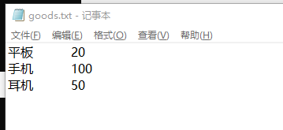

选择功能3 显示货物

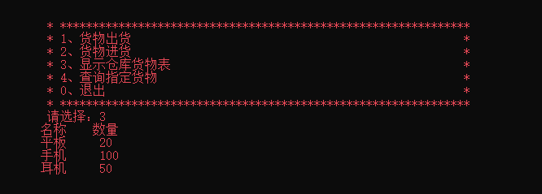

添加货物：MAC 数量100

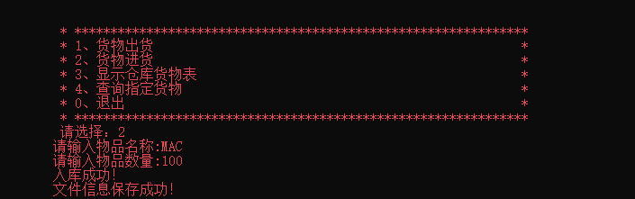

此时查看货物文件

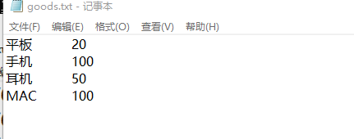

接着查看日志文件，显示时间和出货的文件数量

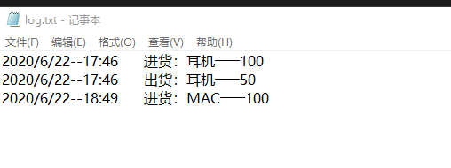

分别出货10个平板和5个平板：

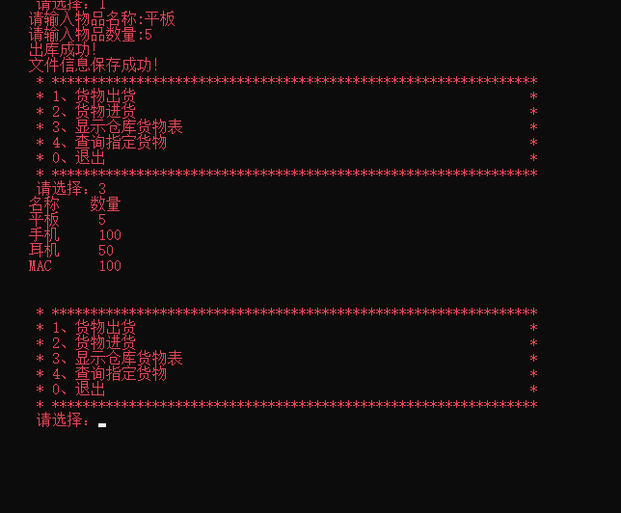

日志文件对应记录

